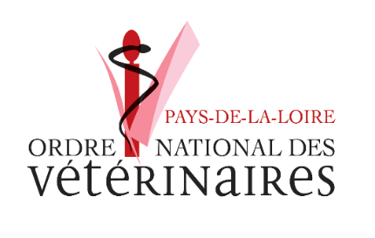

Nantes le 29 Juin 2018

***Objet : Gestion des animaux errants blessés ou en péril en dehors des heures d’ouverture de la mairie ou de la fourrière.***

A Madame, Monsieur le (la) président (e) de communauté de communes,

Bien que l’obligation de gérer les animaux errants, blessés ou non, appartienne aux maires des communes où ils sont trouvés, **les vétérinaires sont le plus souvent les premiers interlocuteurs des particuliers qui trouvent ces animaux**. Toute commune doit disposer ou avoir une convention avec une fourrière. **En dehors des heures ouvrées** de la fourrière, le maire doit avoir organisé la prise en charge, par exemple en ayant signé une convention avec un vétérinaire. L’affichage en mairie des modalités de prise en charge des animaux divagants, et des numéros d’urgence, est obligatoire (art. R 211-12 CRPM).

Les appels chez le vétérinaire pour des animaux errants blessés pouvant se faire hors des périodes d’ouverture de la mairie, il apparait comme essentiel pour lui comme pour le maire de prévoir et d’organiser au mieux la prise en charge en urgence de ces animaux, notamment en établissant des conventions préalables avec la Mairie.

Veuillez trouver ci-joint 3 documents pouvant faciliter la compréhension de ce dossier :

1. Un bon de réception lorsqu’un animal errant blessé ou en péril est amené chez le vétérinaire en urgence,
2. Un diagramme décisionnel définissant précisément les modalités de prise en charge de ces animaux,
3. Un document support pour encadrer une convention mairie-vétérinaire. Ce support de rédaction pour établir facilement une telle convention présente l’essentiel de ce que doit contenir ce type de contrat, mais il n’est pas exhaustif : il doit être adapté à chaque situation.

En vous remerciant de bien vouloir diffuser largement cette information (et notamment à l’ensemble des communes de votre agglomération) sachez que ces documents sont disponibles en version numérique sur simple demande à notre siège :

[cro.pays-de-loire@veterinaire.fr](mailto:cro.pays-de-loire@veterinaire.fr)

ou sur le site officiel du Conseil National de l’Ordre des Véterinaires:

<https://www.veterinaire.fr/ressources-documentaires.html>

Les vétérinaires ont également été informés de la mise à disposition de ces documents officiels approuvés par le Conseil National de l’Ordre des Vétérinaires. Ils ne manqueront pas de solliciter vos élus qui seront ainsi informés.

Je vous prie Madame, Monsieur le (la) président (e) de communauté de communes de recevoir nos salutations respectueuses.

Dr V. Etienne LEISEING

Président du Conseil Régional de l’Ordre des Vétérinaires des Pays de la Loire

Personne référente Bientraitance Animale :

Docteur Vétérinaire Estelle PRIETZ-DUCASSE